实验三 基于ECC数字签名算法的实现
- 实验目的
- 掌握基于ECC签名算法的密钥生成方法。
- 掌握基于ECC签名算法的签名和验签过程。
- 实验内容和任务
- ECDSA的基础实现
- 代码截图
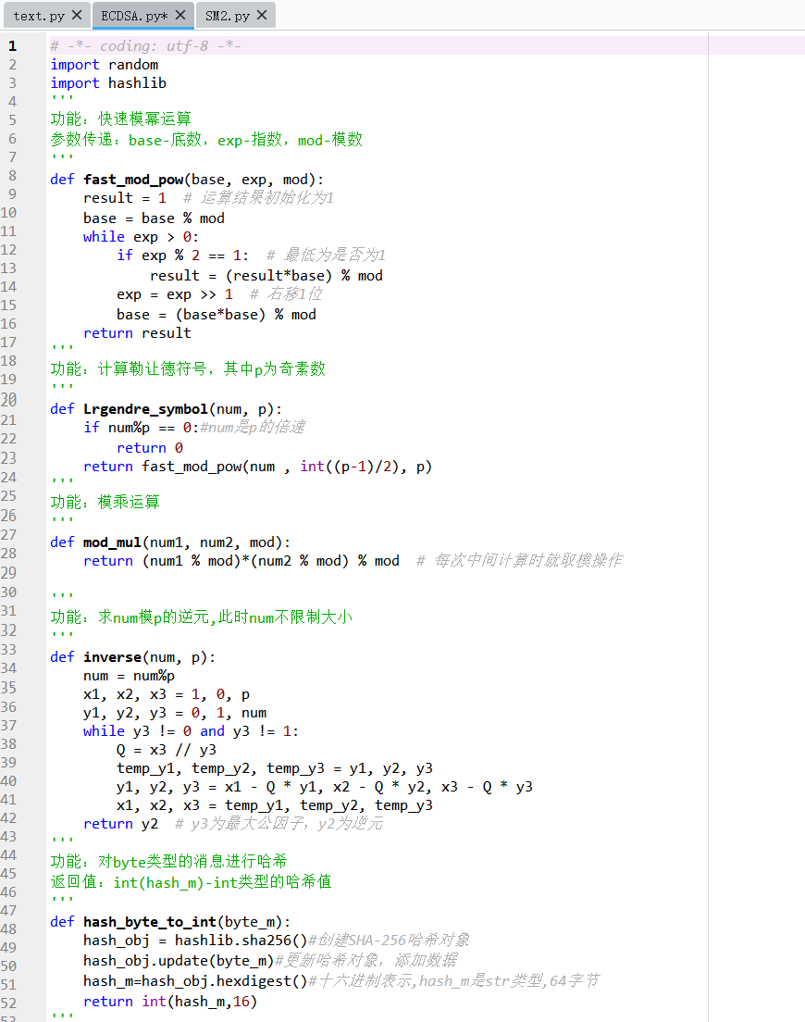
图 1 ECDSA代码截图1

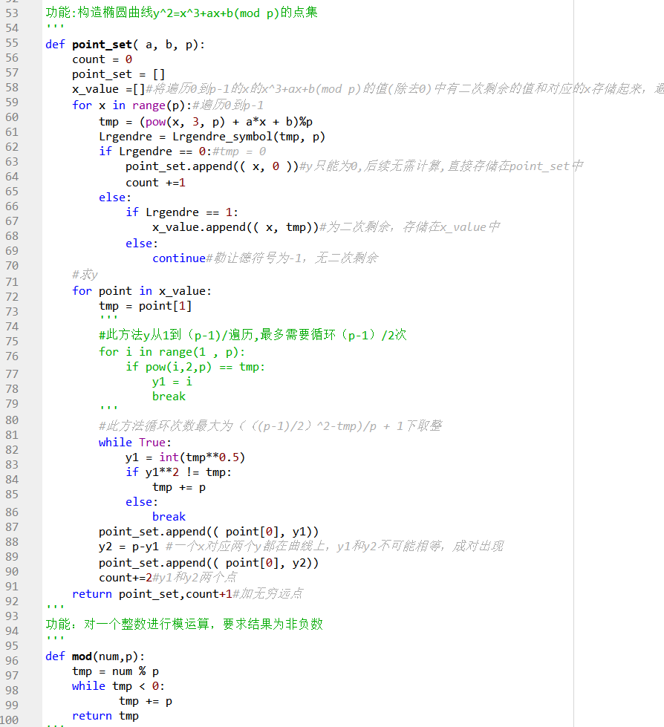
图 2 ECDSA代码截图2
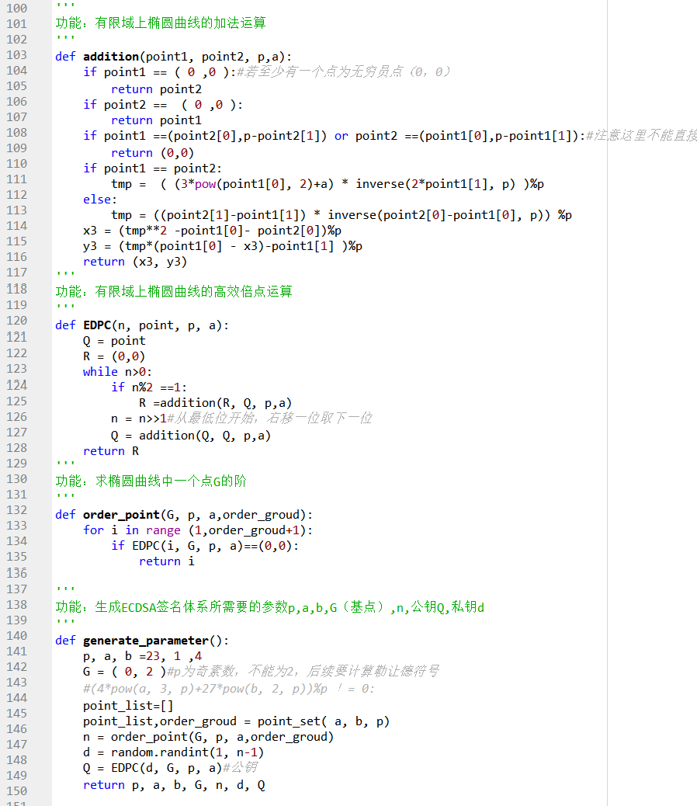
图 3 ECDSA代码截图3
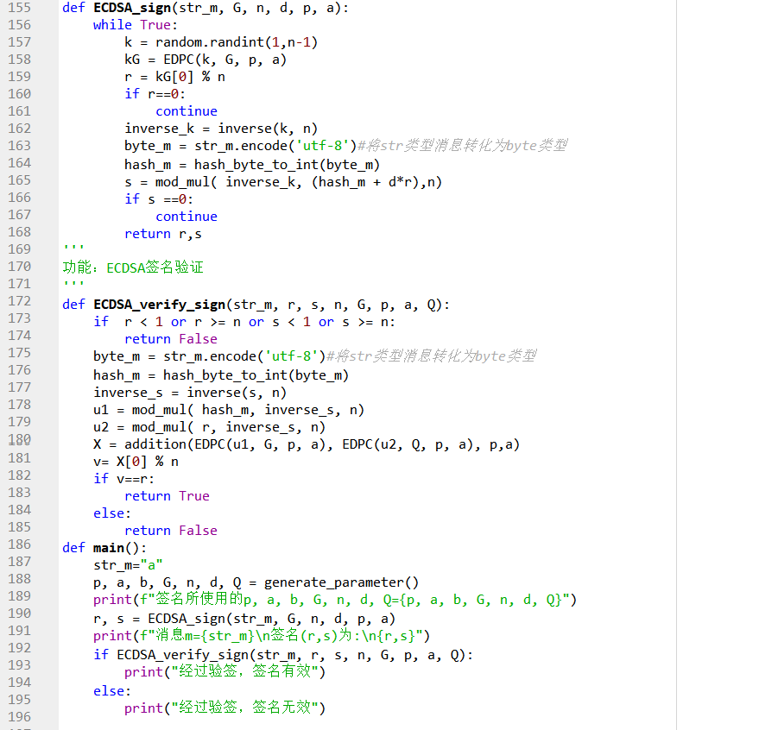
图 4 ECDSA代码截图4
- 运行结果截图
- 样例测试
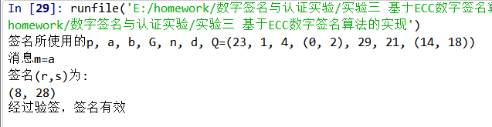
图 5 ECDSA代码样例测试

- SM2的基础实现
- 代码截图
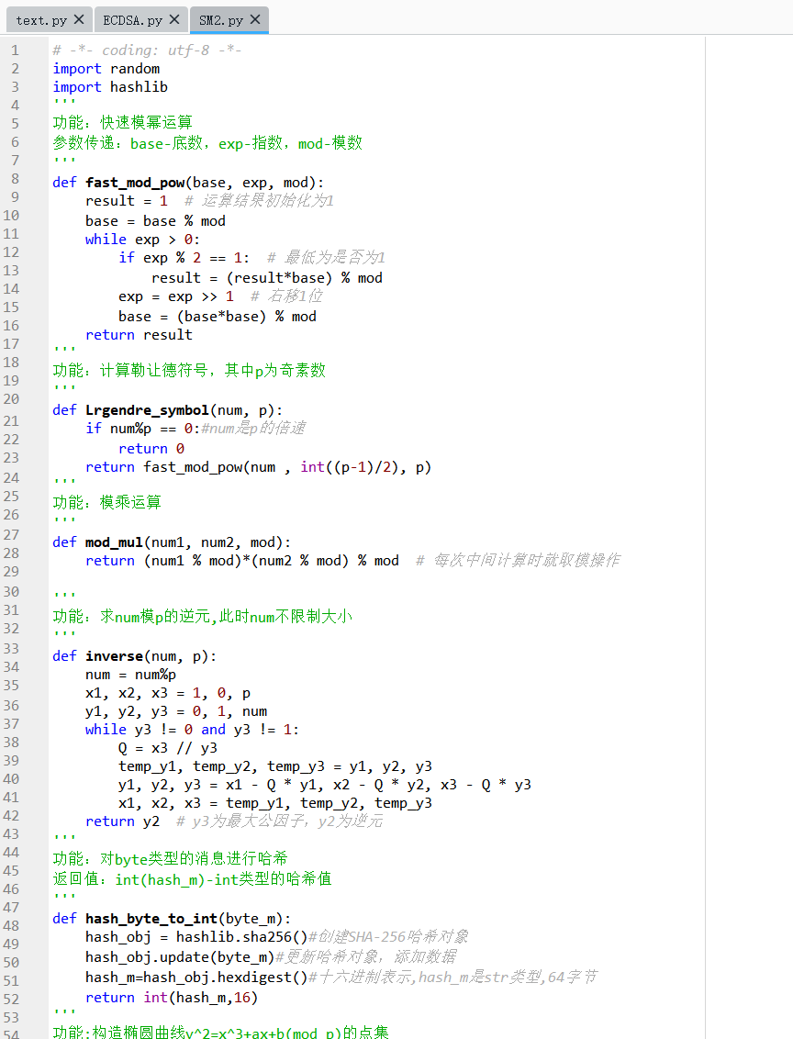
图 6 SM2代码截图1
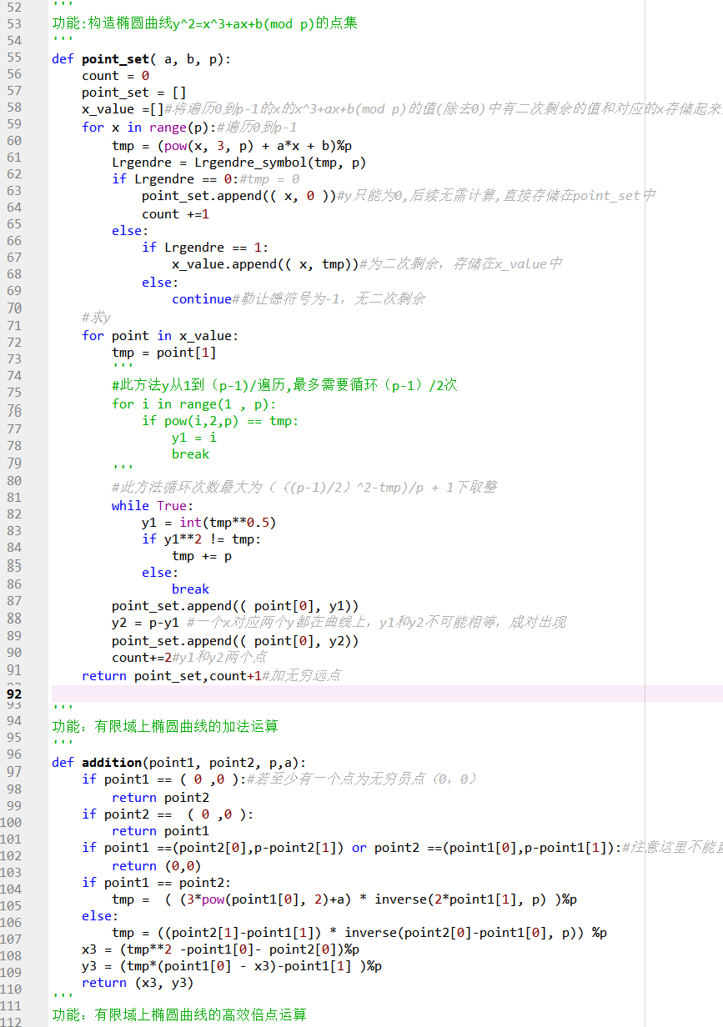
图 7 SM2代码截图2
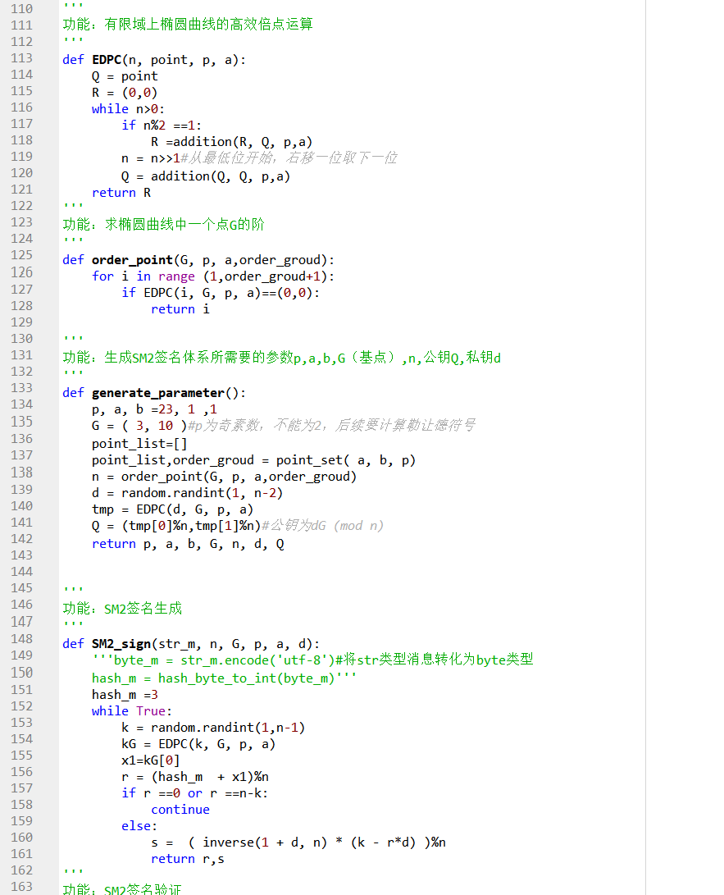
图 8 SM2代码截图3
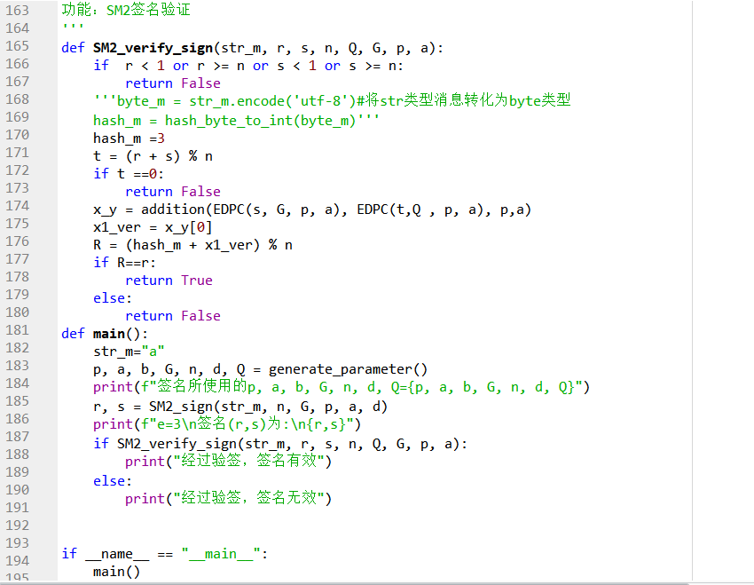
图 9 SM2代码截图4
- 运行结果截图
- 样例测试
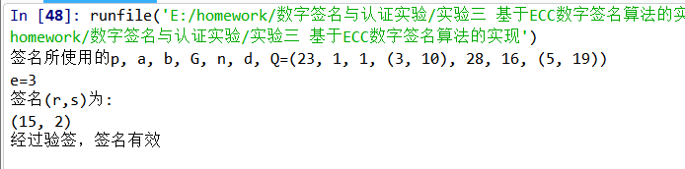
图 10 SM2代码样例测试
ECDSA测试参数
参数 | 内容
a，b | (1, 4)
G | (0,2)
p | 23

SM2测试参数
参数 | 内容
a，b | (1, 1)
G | (3,10)
p | 23
e | 3
- 遇到的问题及解决方法
- 使用扩展欧几里得算法对负数num模p求逆元，注意需要先num%p。
- ECDSA私钥范围为[1,n-1],SM2私钥范围为[1,n-2]。
- ECDSA公钥为dG,SM2公钥为dG (mod n)。
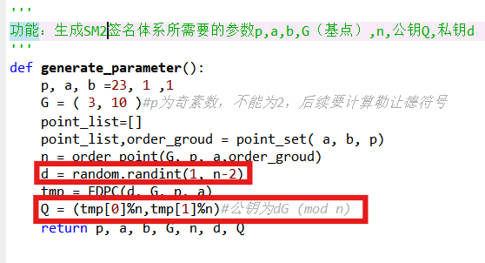
图 11 SM2公钥、私钥生成条件

- 可优化SM2的代码，将用户参数和系统参数拼接后哈希，提供一定的认证作用，提高安全性。

- 实验总结
实验中，我完成ECDSA和SM2签名体制的基础实现，掌握了这两种签名体制的参数选择、签名和验签流程。
实验中也遇到了不少问题，如参数选择错误，要注意不同签名体制中对参数的要求，如ECDSA私钥范围为[1,n-1],SM2私钥范围为[1,n-2]，ECDSA公钥为dG,SM2公钥为dG (mod n)。
通过实验，注意比较不同签名体制的区别和特点，如SM2中加入了较多的检错功能。我对基于ECC的数字签名也有了更深的学习，比较基于离散对数问题和基于ECC的签名体制

